Archivio Stato Venezia, Avogaria di Comun, Balla d’Oro, reg. 164-III, pag. 554, c. 277r.

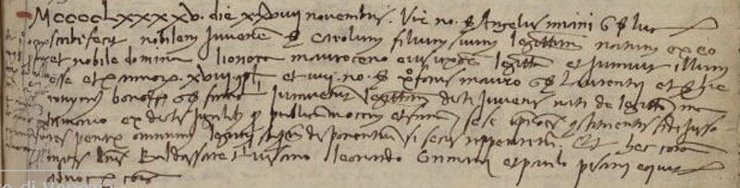

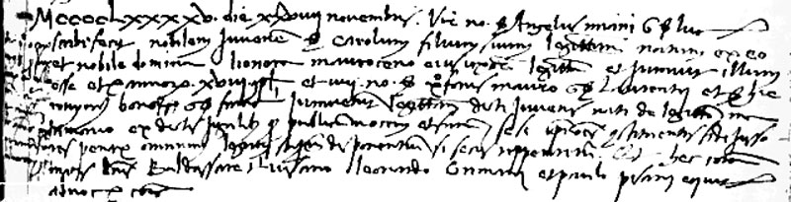

28.11.1495
MCCCCLXXXXV die XXVIII novembris. Vir nobilis sier Angelus Miani quondam sier Lucae scribi fecit nobilem juvenem sier Carolum filium suum legittimum natum ex eo et nobile domina Lionora Mauroseno eius uxore legittima et iuravit illum esse etatis annorum XVIII completorum. Et insuper nobiles viri Xforus Mauro quondam sier Laurentii et Hieronymus Bono quondam sier Francisci iuraverunt legittimitatem dicti juvenis nati de legittimo matrimonio ex dictis jugalibus per publicam vocem et famam. Sese ipsos constituentes fidejussores penarum omnium legum statutarum disponentium si secus repperiretur. Et haec coram magnificis dominis Baldassare Trevisano, Leonardo Grimani et Paulo Pisani equite advocatoribus comunis.

Angelo Miani presenta il figlio
CARLO, 18 anni, nato nel 1477
Madre è Eleonora Morosini
Giurano: Cristoforo Moro q. Lorenzo
Girolamo Bon q. Francesco

